Dzień dobry,

Postaram się wprowadzić w tym tygodniu oceny z popraw do dziennika Librus. Proszę śledzić zapisy jakie się tam pojawią.

Temat zajęć na ten tydzień to: „Energia elektronu w atomie wodoru”

Wszystkie notatki przenosicie do zeszytu.

Atom wodoru to układ elektron-proton. Proton jest cięższy od elektronu około 1840 razy. Elektron, mający ujemny ładunek e=1,6⋅10−19C e=1,6⋅10-19C, w atomie wodoru porusza się w kulombowskim polu dodatniego jądra – protonu, którego ładunek jest co do wartości bezwzględnej równy ładunkowi elektronu. Średnia odległość elektronu od jądra, gdy elektron ten jest w stanie podstawowym, jest równa:
r = 0,5 *10⁻¹⁰m
Dzięki przyjęciu postulatów Bohra można było teoretycznie wyznaczyć promienie orbit rn oraz energie En elektronu w atomie wodoru i sprawdzić zgodność tych wyników z doświadczeniem.

Rn = n²r

Jak widać, model Bohra daje prostą odpowiedź na pytanie, jak duży jest atom wodoru. Po podstawieniu odpowiednich, znanych wartości do wzoru powyżej, dla otrzymamy wartość promienia pierwszej orbity Bohra: r1= 5,3*10⁻¹¹m

Energię elektronu obliczamy ze wzoru:

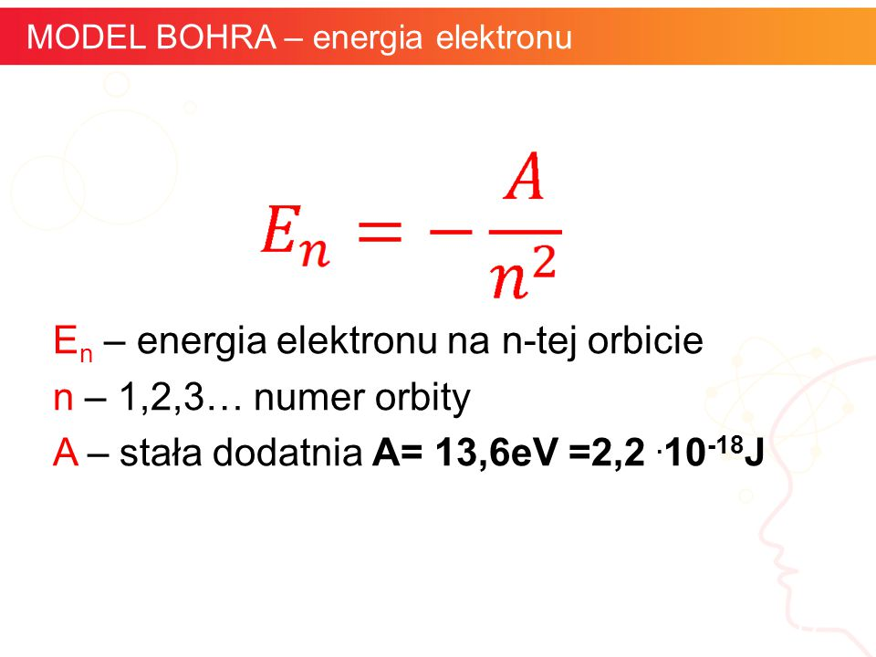

Bardzo ważne, ta energia jest ujemna!!!
eV – to jednostka tzw: elektronowolty a J to dżul

Zadanie1 .
Oblicz energię elektronu dla 4 pierwszych orbit w atomie wodoru.

Podpowiedź:
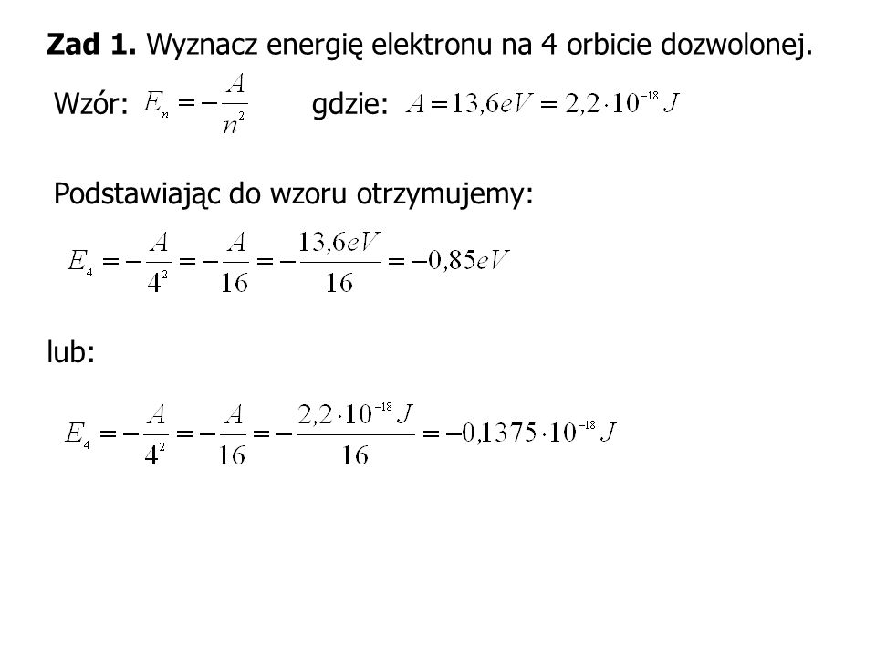

a więc na 4 orbicie wynosi ona -0,85eV, pozostaje policzyć dla 1,2 i 3 orbity

Energia elektronu w atomie wodoru jest skwantowana.

O wielkości fizycznej, która może przyjmować tylko niektóre ściśle określone wartości, mówimy, że jest SKWANTOWANA

Zadanie 2.
Wybierz właściwe dokończenie zdania:
Im dalej od jądra krąży elektron, tym jego energia jest większa/mniejsza.

Katarzyna Maciuszek.

